**4.2 แผนที่**

ใช้บอกจุดเกิดเหตุที่เราเลือก 3 เหตุ

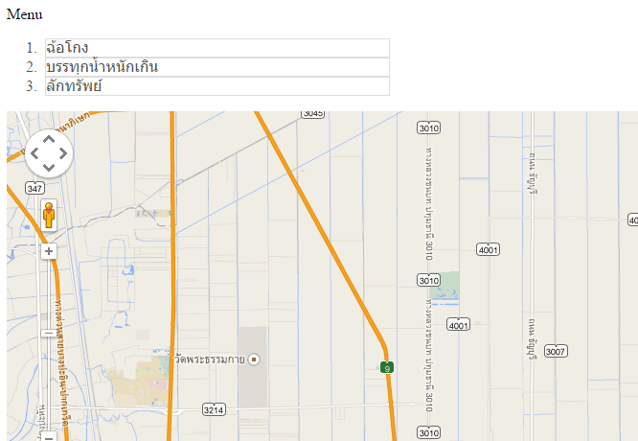

รูปที่ 4.2 แสดงหน้าจอแผนที่บอกจุดเกิดเหตุ

**4.3 สถิติการเกิดอาชญากรรม**

สถติการเกิดอาชญากรรม ถ้าเป็น user จะสามารถมองเห็นได้แค่ 3 เหตุการณ์ แต่ถ้าเป็น Admin&user จะสามารถมองเห็นได้มากกว่า 3 เหตุการณ์ ส่วน admin จะไม่สามารถมองเห็นได้

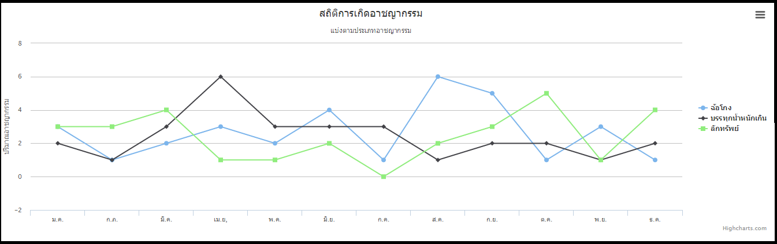

รูปที่ 4.3 แสดงเกี่ยวกับสถิติการเกิดอาชญากรรม

**4.4 สำหรับเจ้าหน้าที่**

ก็จะเป็นหน้าจอ Login ก็จะสามารถกดลืม พาสเวิสได้ แล้วให้ใส่ email ที่สมัครลงไป มันก็จะทำการส่งพาสเวิสไปที่ email



รูปที่ 4.4 แสดงหน้าจอ Login

**4.5 เปลี่ยนรหัสผ่าน**

ก็จะเป็นการเปลี่ยนรหัส โดยใส่พาสเวิสเดิมลงไป แล้วตามด้วยพาสเวิสใหม่ 2 ครั้ง ให้เหมือนกัน แล้วก็กดเปลี่ยนรหัสผ่าน

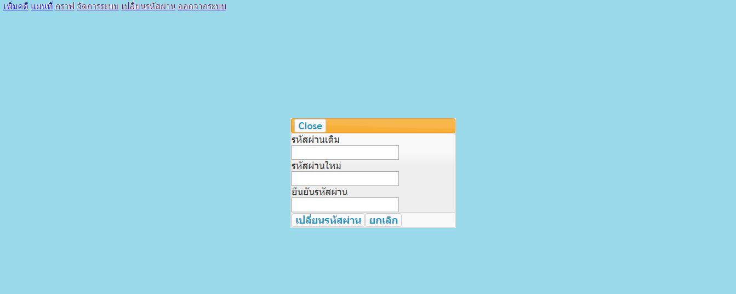

รูปที่ 4.5 แสดงหน้าจอ การเปลี่ยนรหัส

**4.6 ประเภทคดี**

ประเภทคดี ก็จะมีรูปที่สอดคล้องกับประเภทคดี แล้วสามารถเพิ่มคดีได้

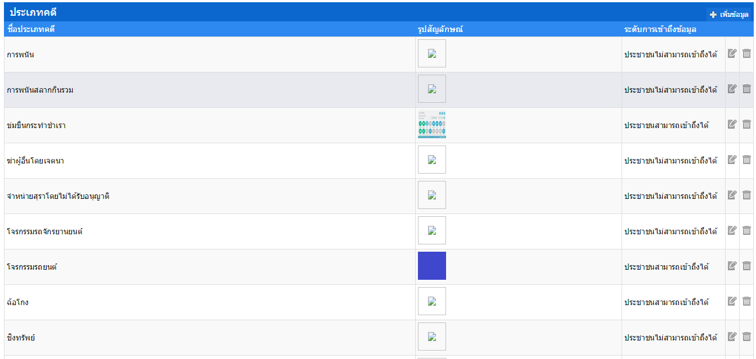

รูปที่ 4.6 แสดงหน้าจอประเภทคดี

**4.7 เขตพื้นที่**

เขตพื้นที่ ก็จะมีการเพิ่มเขต และ แก้ไขเขตพื้นที่ได้

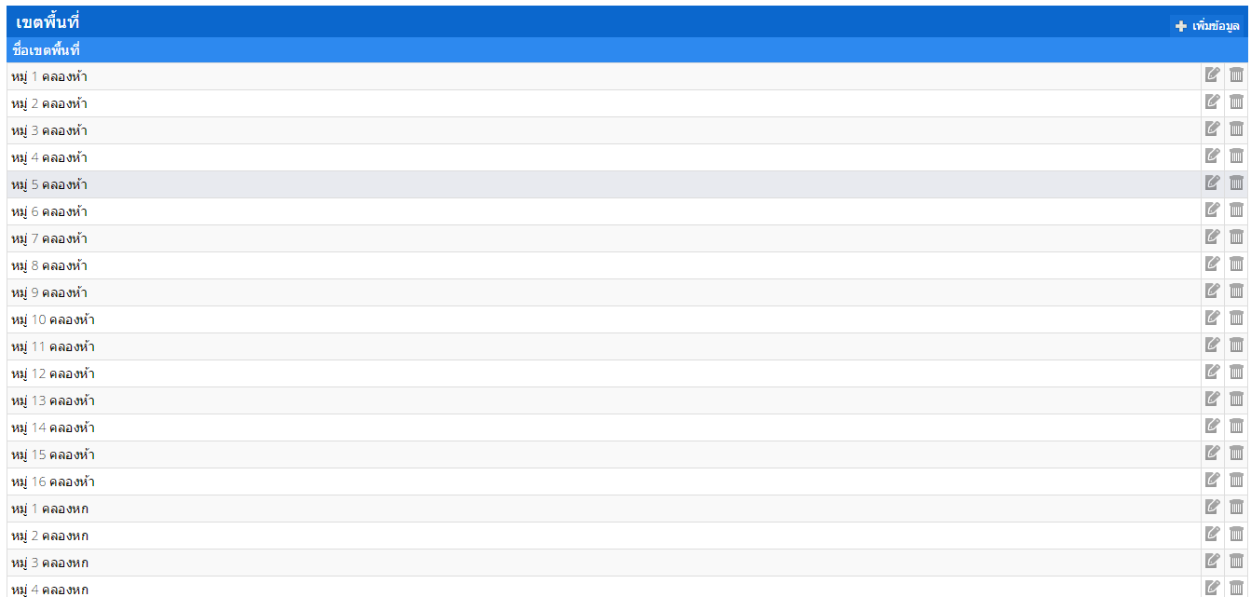

รูปที่ 4.7 แสดงหน้าจอเขตพื้นที่

**4.8 ช่วงเวลาที่เกิดเหตุ**

ช่วงเวลาที่เกิดเหตุ สามารถเพิ่มข้อมูลเวลาที่เกิดเหตุได้ และ แก้ไขข้อมูลได้

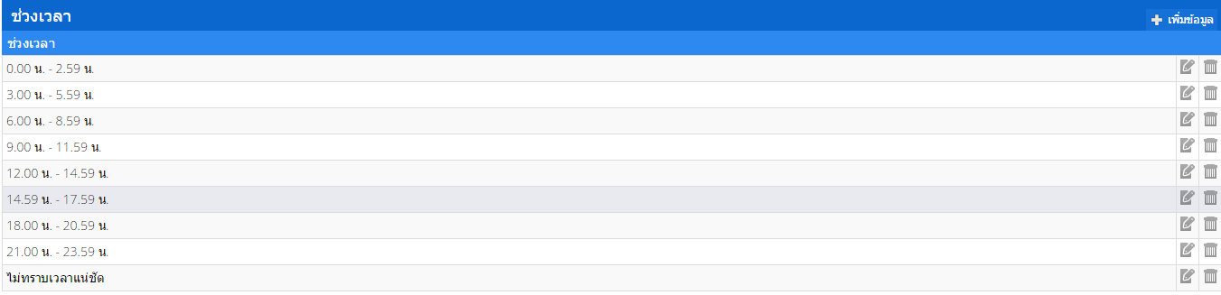

รูปที่ 4.8 หน้าจอช่วงเวลาที่เกิดเหตุ

**4.9 จุดตรวจ**

สามารถเพิ่มข้อมูลจุดตรวจและสามารถแก้ไขได้

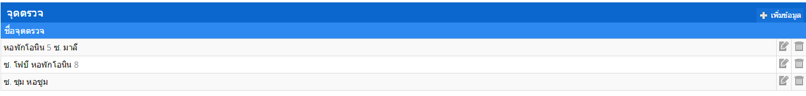

รูปที่ 4.9 แสดงหน้าจอจุดตรวจ

**4.10 จัดการบัญชีผู้ใช้**

จัดการบัญชีผู้ใช้ ผู้ดูแลระบบ และ ผู้ใช้ทั่วไปและผู้ดูแลระบบ สามารถแก้ไขข้อมูลได้

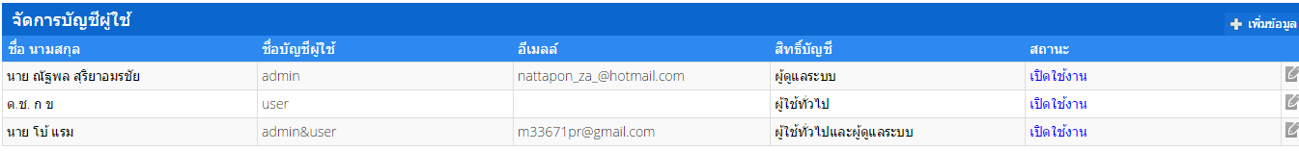

รูปที่ 4.10 แสดงหน้าจอจัดการบัญชีผู้ใช้

**4.11 การใช้งาน SGC**

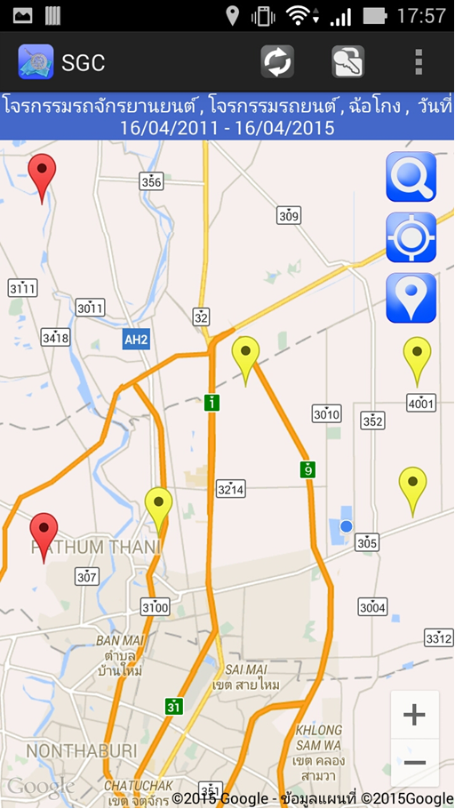

**1**

**2**

**3**

**4**

**7**

**5**

**6**

**8**

**9**

รูปที่ 4.11 การใช้งาน SGC

1. ปุ่มค้นหา
2. ปุ่มแสดงพิกัดเริ่มต้น
3. ปุ่มแสดงตำแหน่งปัจจุบัน
4. ปุ่ม zoom
5. ปุ่ม reload
6. ปุ่ม เข้าสู่ระบบ
7. ปุ่ม เมนูอื่นๆ
8. แถบแสดงคำสั่งที่ใช้ค้นหาแบบย่อ
9. หน้าจอแสดงผล

**4.12 การค้นหา SGC**

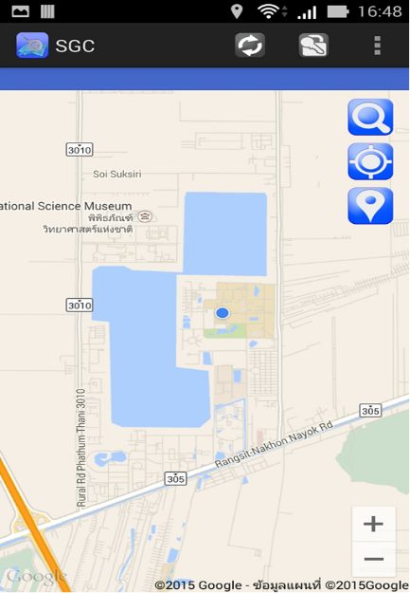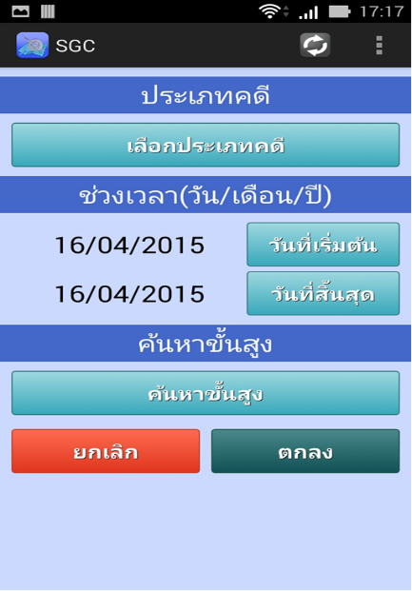

**1**

**2**

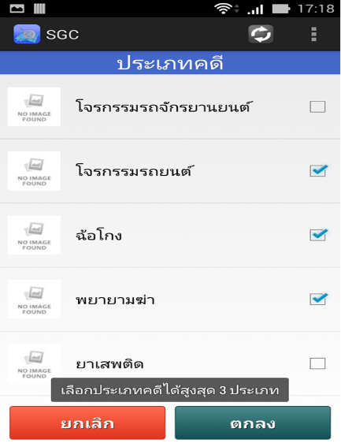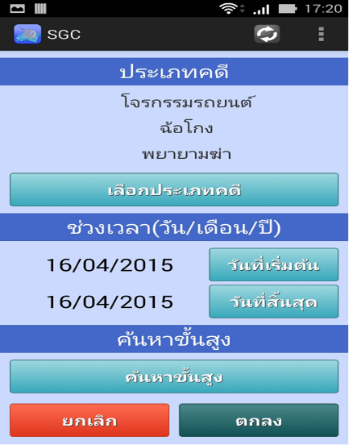

**4**

**3**

รูปที่ 4.12 การค้นหา SGC

1. กดปุ่ม  เพื่อทำการค้นหา
2. กดปุ่ม เลือกประเภทคดี เพื่อเลือกประเภทคดี
3. ติ๊ก ✓ หน้าประเภทคดี เพื่อเลือกประเภทคดี โดยเลือกได้สูงสุด 3 ประเภท จากนั้นกดตกลง
4. กดปุ่ม วันที่เริ่มต้น และ วันที่สิ้นสุด เพื่อกำหนดช่วงวันทีเกิดเหตุ

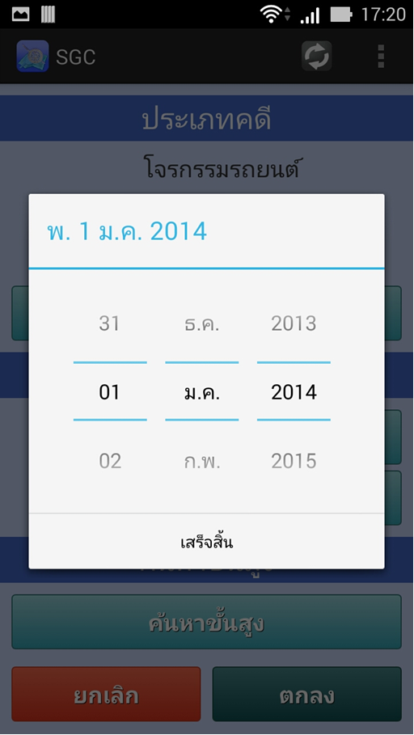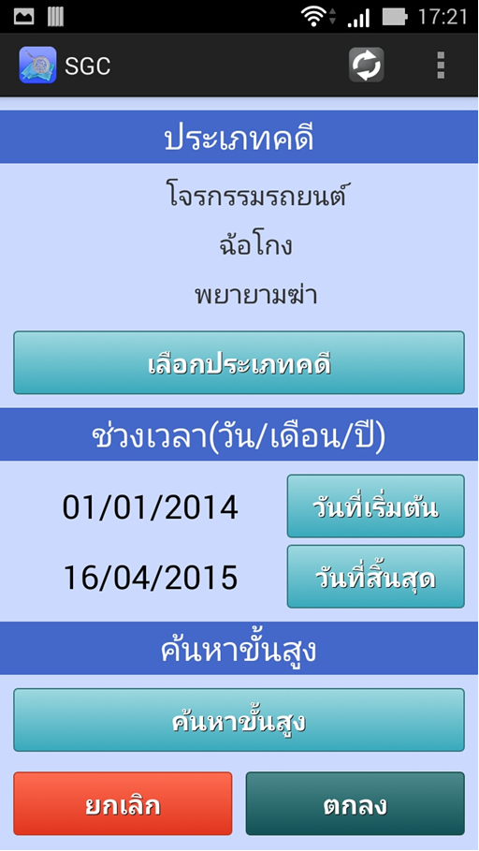

**5**

**6**

รูปที่ 4.12 การค้นหา SGC

1. ระบุ วัน เดือน ปี โดยการปัดขึ้น หรือ ลง จากนั้นกดเสร็จสิ้น
2. กดตกลง เพื่อทำการค้นหา หรือ กด ค้นหาขึ้นสูง เพื่อ เลือกค้นหาแบบละเอียด

* 1. **ค้นหาแบบละเอียด SGC**

1. กดปุ่ม ค้นหาขั้นสูง เพื่อ เลือกค้นหาแบบละเอียด

2. ติ๊ก✓ที่หัวข้อต่างๆ เพื่อทำการระบุ ตัวกรองสำหรับค้นหา

3. กดปุ่ม ตกลง เพื่อทำการค้นหา

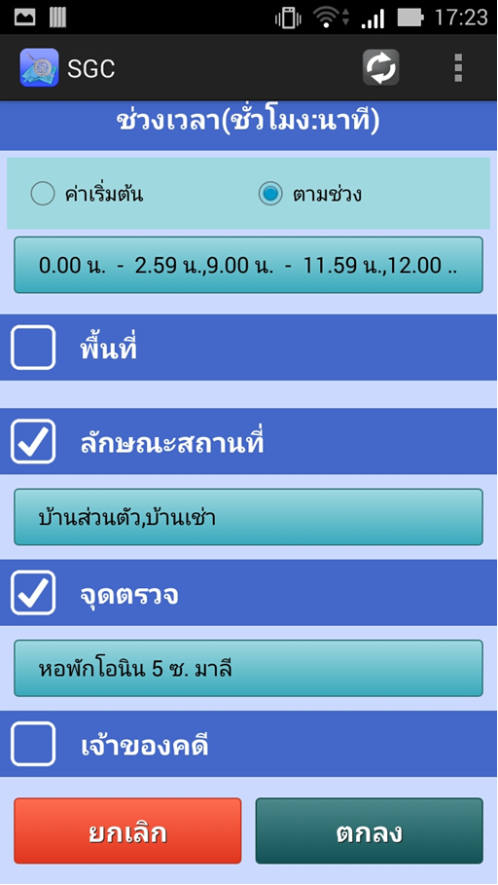

**1**

**2**

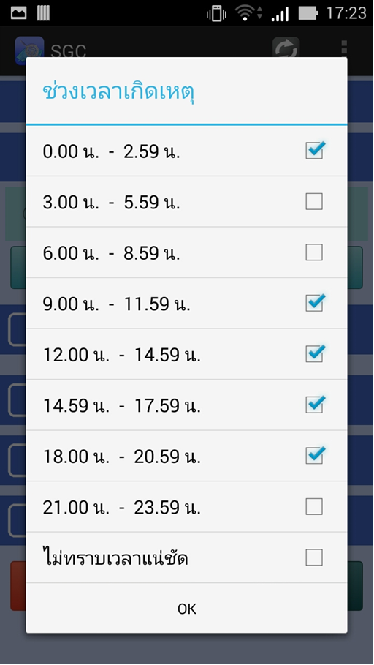

**2**

**3**

ปุ่มค้นหาขั้นสูง จะสามารถใช้งานได้ เมื่อมีการระบุ ประเภทคดีแล้ว

รูปที่ 4.13 ค้นหาแบบละเอียด SGC

**4.14 ระบบ Login SGC**

เป็นระบบที่ไว้ใช้จัดการผู้ใช้งานในการเข้าถึงข้อมูลต่างๆ ที่ผู้ใช้ทั่วไปไม่สามารถเข้าถึงได้

การเข้าสู่ระบบ มีดังนี้

1. กดปุ่ม  เพื่อ เข้าสู่ระบบ
2. ใส่ Username และ Password หากต้องการให้ระบบจำผู้ใช้ ให้ติ๊ก ✓ ที่ บันทึก แล้วกด OK

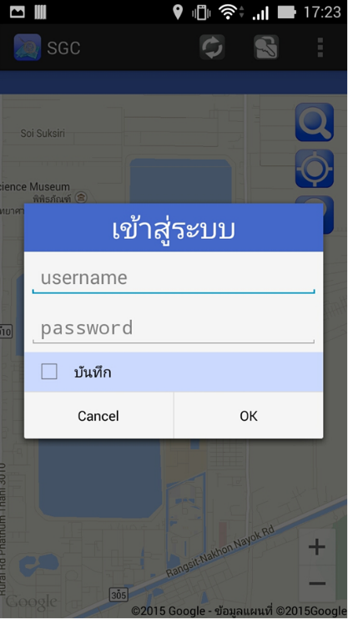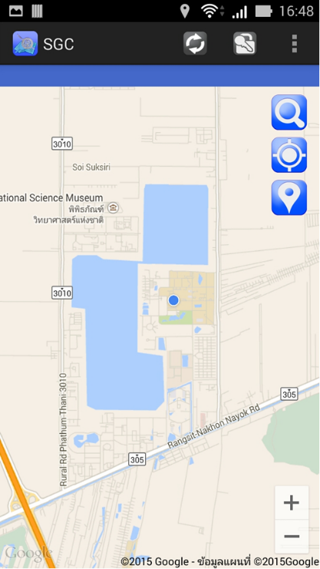

**2**

**1**

รูปที่ 4.14 ระบบ Login SGC

**4.15 ออกจากระบบ SGC**

1. กดปุ่ม  เพื่อ ออกจากระบบ

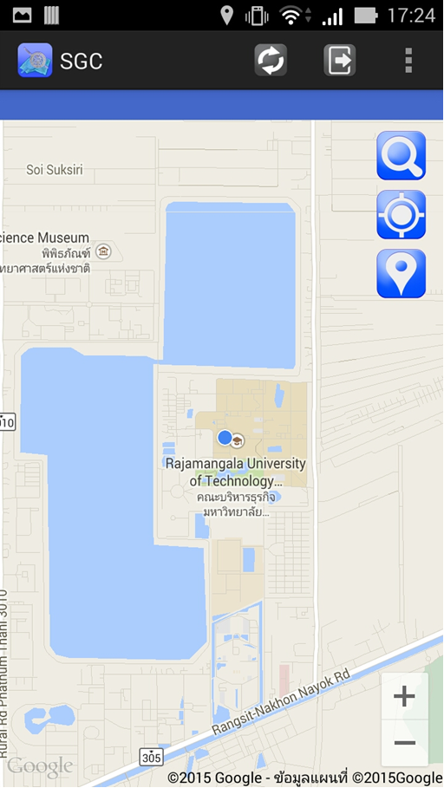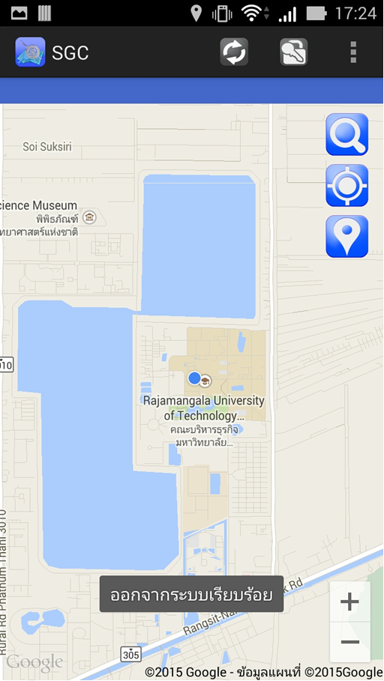

รูปที่ 4.15 ออกจากระบบ SGC

**4.16 เปลี่ยนชนิดแผนที่ SGC**

1. กดปุ่ม 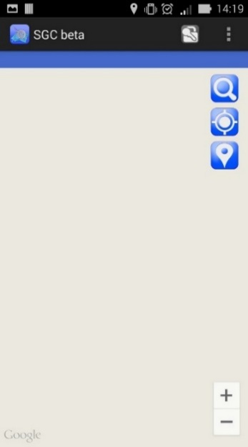 เลือก เปลี่ยนชนิดแผนที่
2. กดเลือกชนิดแผนที่ ที่ต้องการ

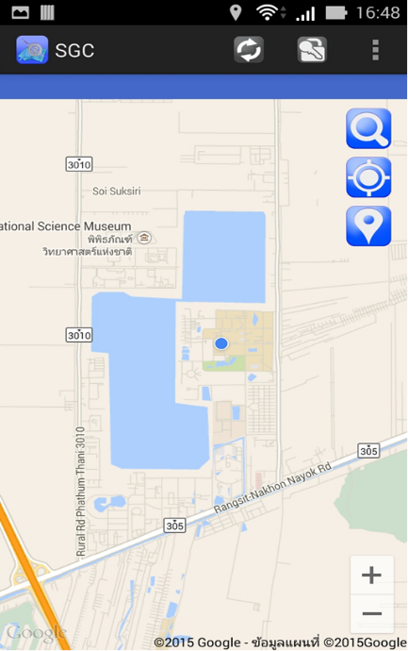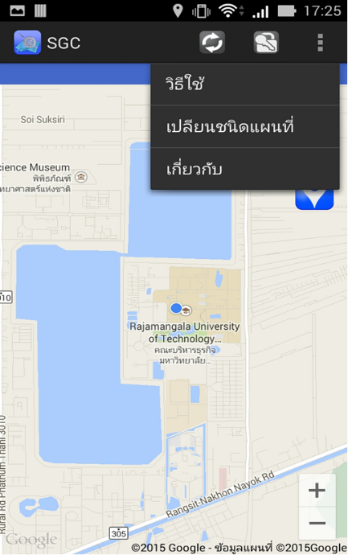

**1**

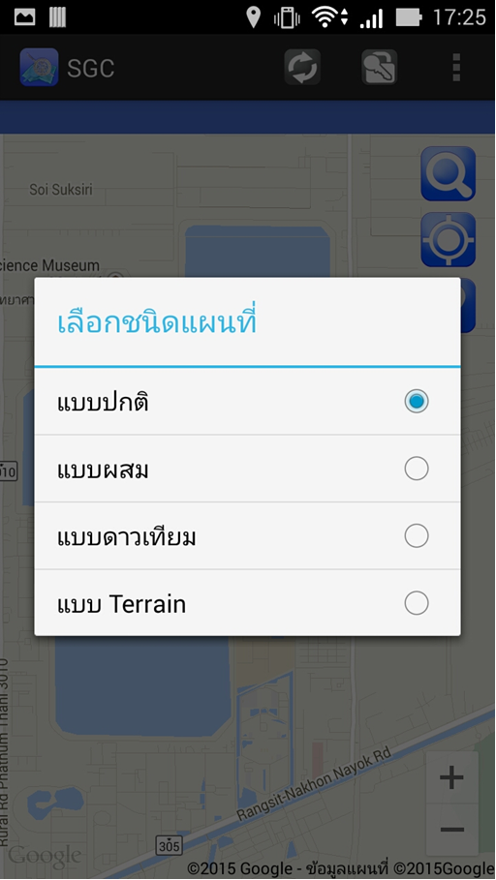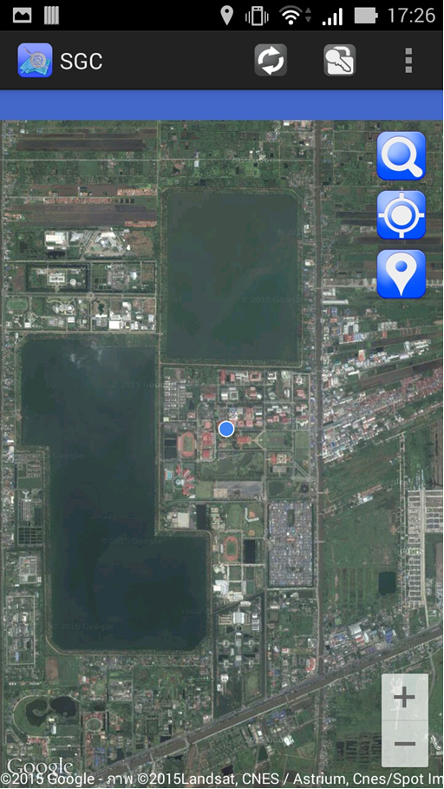

**2**

รูปที่ 4.16 เปลี่ยนชนิดแผนที่ SGC

**4.17 การเพิ่มคดี SGC**

การเพิ่มคดีจะสามารถใช้งานได้ เมือทำการเข้าสู่ระบบเรียบร้อยแล้ว และ ผู้ใช้จะเป็นผู้เกี่ยวข้องในการ เพิ่ม – ลด คดี ในระบบด้วย

1. กดปุ่ม  เลือก เพิ่มคดี

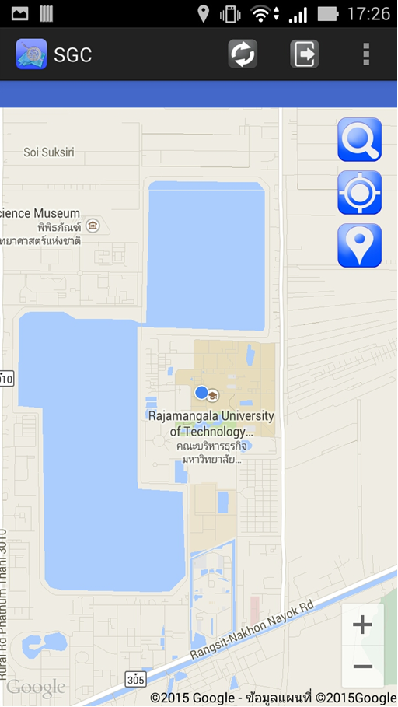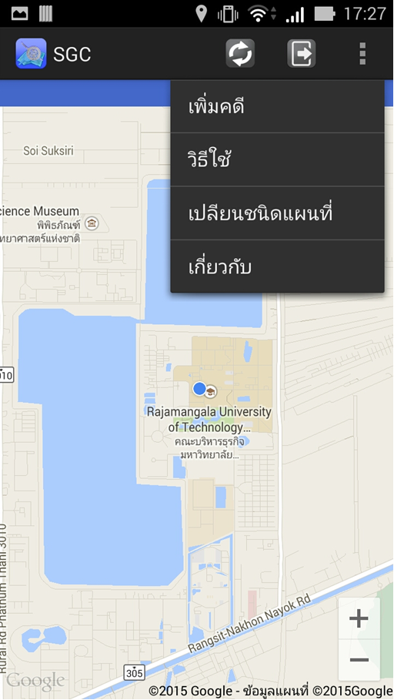

**1**

รูปที่ 4.17 การเพิ่มคดี SGC

1. ทำการระบุพิกัด โดย

* กดปุ่ม พิกัดปัจจุบัน เพื่อ เอาพิกัดที่อยู่ปัจจุบันมาใช้งาน
* กดปุ่ม กำหนดพิกัด เพื่อ กำหนดพิกัดเอง

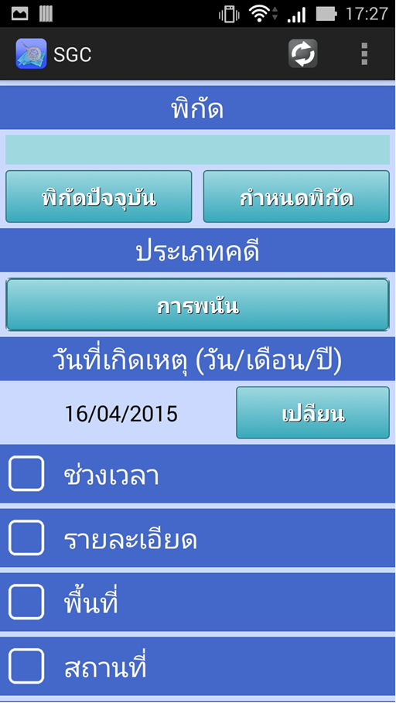

**2**

รูปที่ 4.18 ทำการระบุพิกัด

**4.18 หน้าจอกำหนดพิกัด SGC**

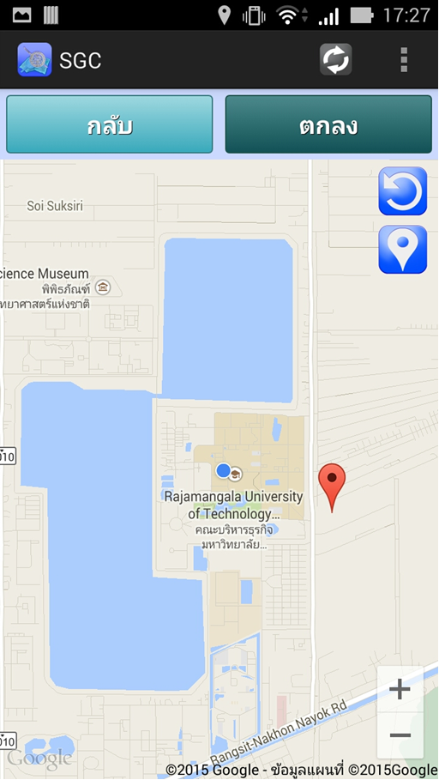

**1**

**2**

**3**

**4**

รูปที่ 4.19 หน้าจอกำหนดพิกัด

1. กด เพื่อทำการยกเลิกพิกัดเดิม และ ลบ จุดมาร์ค บนแผนที่ออก
2. กด เพื่อแสดงตำแหน่งที่อยู่ปัจจุบัน
3. จุดมาร์ค แสดงตำแหน่งที่เกิดเหตุ
4. กด ตกลง เพื่อยืนยันการเปลี่ยนแปลงของพิกัด และ กด กลับ เพื่อยกเลิกการเปลี่ยนแปลงของ พิกัด
5. กดปุ่ม เพื่อเลือกประเภทคดี
6. กดปุ่ม เปลี่ยน เพื่อเลือกวันที่เกิดเหตุ
7. ระบุ วัน เดือน ปี โดยการปัดขึ้น หรือ ลง จากนั้นกดเสร็จสิ้น
8. ติ๊ก ✓ ที่หัวข้อต่างๆ เพื่อทำการระบุรายละเอียดของเหตุการณ์



**3**

**4**

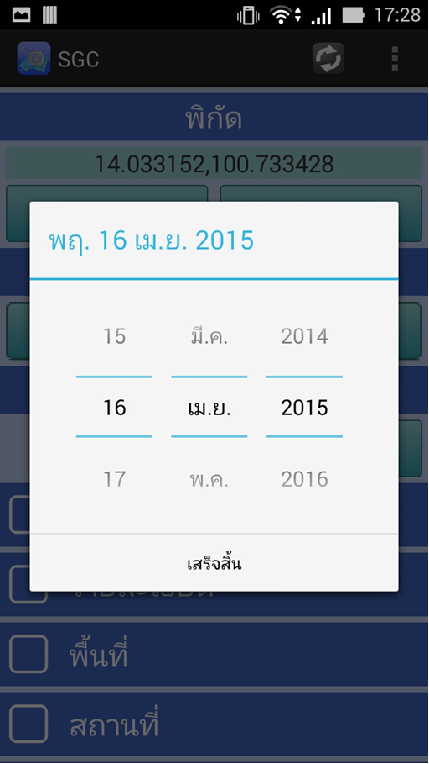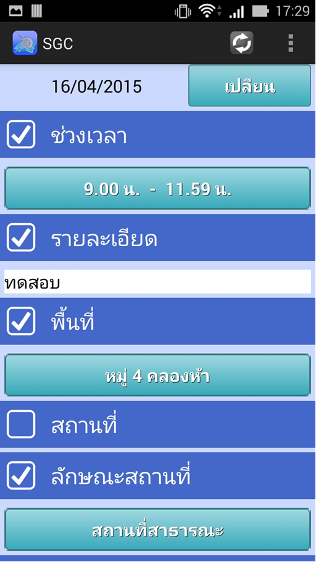

**5**

**6**

รูปที่ 4.19 หน้าจอกำหนดพิกัด

**4.19 การแนบรูปภาพ SGC**

**-** กดปุ่ม จากเครื่อง เพื่อค้นหารูปภาพภายในเครื่อง Smart Phone

- กดปุ่ม ถ่ายรูป เพื่อ ถ่ายรูป โดยรูปที่ถ่ายจะถูกเก็บไว้ในเครื่องด้วย ที่ โฟลเดอร์ SGC ใน โฟลเดอร์ Pictures ของเครื่อง Smart Phone

- กดปุ่ม ยกเลิกรูป เพื่อยกเลิกรูปประกอบคดีใหม่

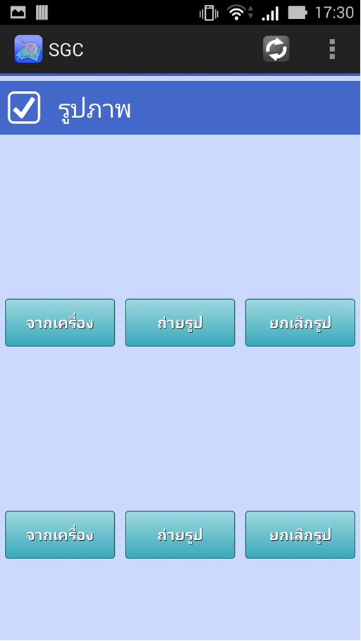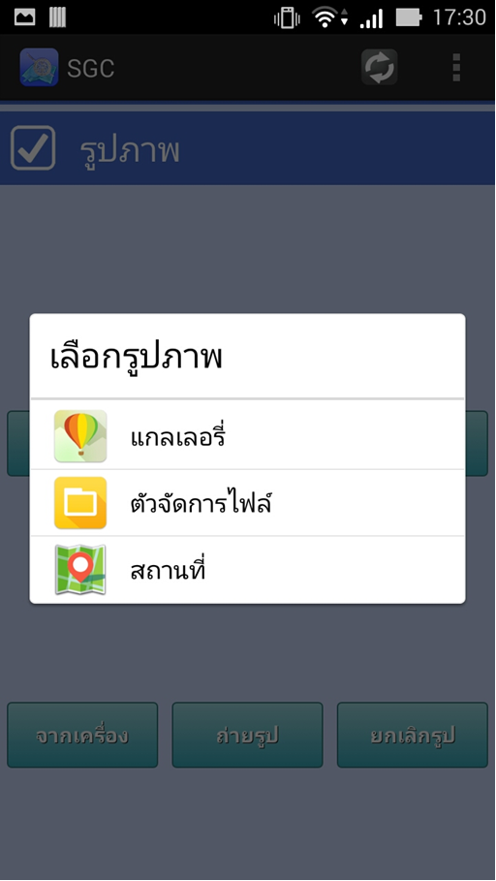

เลือกรูปจากเครื่อง

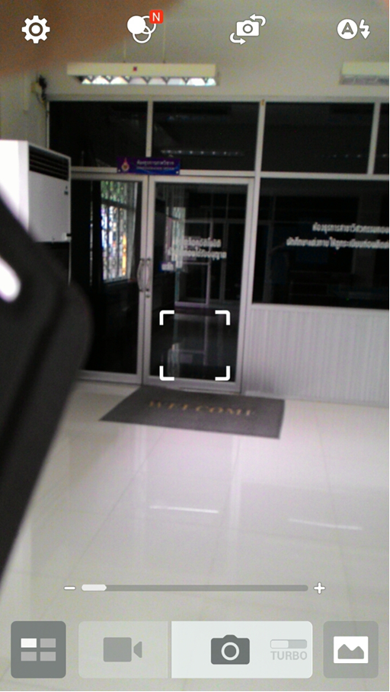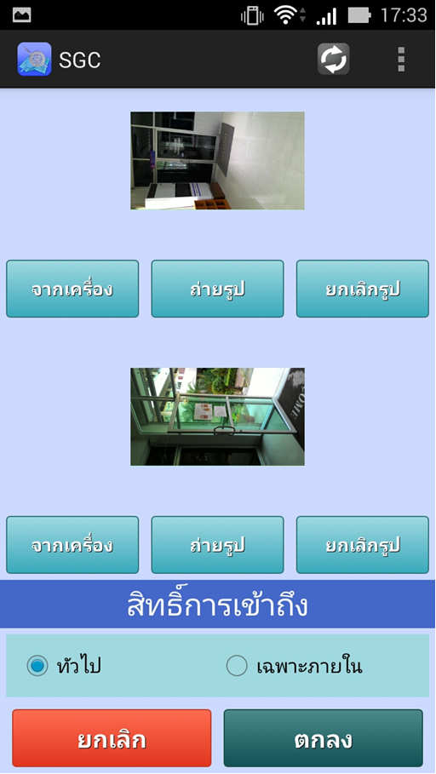

ถ่ายรูป

รูปที่ 4.20 การแนบรูปภาพ SGC

**4.20 กำหนดสิทธิ์การเข้าถึงคดีใหม่ และ กด ตกลง เพื่อเพิ่มคดีใหม่**

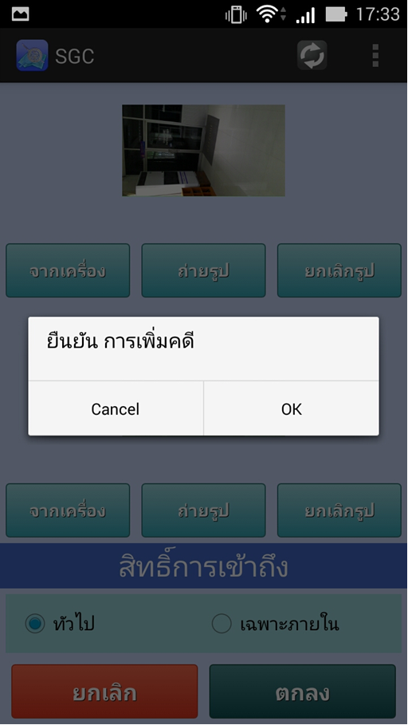

รูปที่ 4.21 การกำหนดสิทธิ์และการเพิ่มคดีใหม่